# 1、

编写程序，输入一周7天的平均温度，计算出一周的平均温度，并打印出来 。

界面如下图所示：黑色为输入，运行时可输入其他数值。

程序要求：用户输入用for实现，采用列表存放每天的平均气温。

下面给出了参考的程序运行示例：

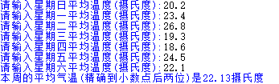

# 2、

编写程序，用randint函数生成一个包含20个随机整数（整数范围在50以内）的列表，然后删除其中所有的奇数。

下面给出了参考的程序运行示例：

